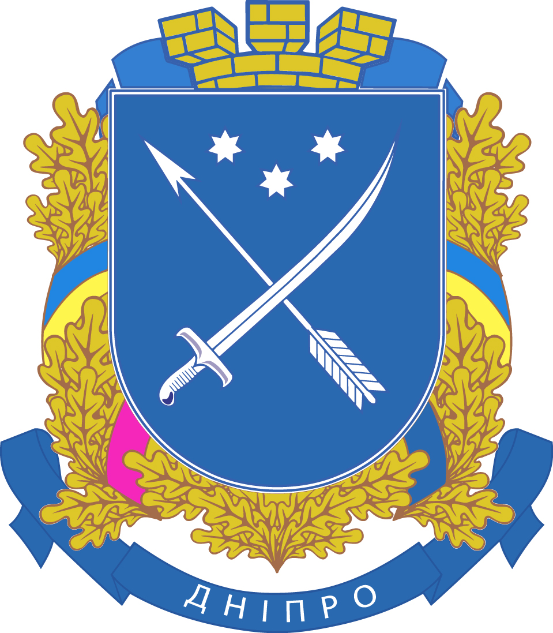


Старт будет проведен только при хорошей погоде!

ПОЛОЖЕНИЕ
7 февраля 2021
Открытое первенство «Нашего клуба»
«Зазимок-2021»
Организатор: Федерация спортивного ориентирования
Днепра, с/к «Наш клуб»
Главный судья: Заерко В.В. Н.К.
Главный секретар : Максимова Г.Е. Н.К.
Место проведения: с.Китайгород.(Элеватор)
Выдача ЧИП-ов : с 10-00 до 10-30. Построение в 10-30.
Старт в 11-00.
Старт по стартовому протоколу.
1.Старт- дистанции в заданном направлении с большим количеством КП .
Параметры дистанций:
Группа | Длина | КП
А | 8 ,5 | 28
В | 5,6 | 18
С | 4,3 | 16
Д | 2,6 | 7

Карта: Масштаб: 1: 7500, сечение рельефа 2,5 м. Карты напечатаны на струйном принтере не текут.
Лес - Старый сосновый лес с дюнным рельефом, лиственные труднопроходимые посадки . Хорошо развитая сетка дорог.
Отметка: электронная : i-button
Организационные расходы -30 гр.
Легенды есть на картах и отдельно.

От остановки «Китайгород» в сторону Цибульковки =800 метров.
Заявка по эл.почте zaera.1958 @gmail.com , т. 0675980632-Заерко В.В. до 19-00 05.02.21 Он-лайн заявка http://orientsumy.com.ua/index.php?event=3158
Место старта в интернете :
Широта - 48°53'1.71"С
Долгота – 34°26'11.91"В

